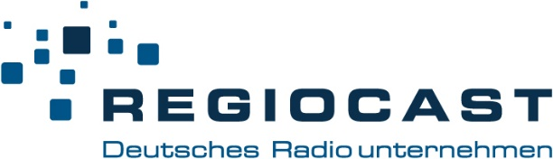

REGIOCAST ordnet digitales Vermarktungsinventar neu

Berlin, 24.11.2022 – REGIOCAST und der Großteil ihrer Beteiligungen übertragen ab Januar 2023 ihr über Crossplan Deutschland gebündeltes Inventar* in einer „Preferred Partnership“ an die ARD MEDIA. Die bisherige Vermarktung dieses Inventars lag in den Händen der RMS Tochtergesellschaft RMSi.
Crossplan Deutschland, ein Beteiligungsunternehmen der REGIOCAST, bleibt weiterhin technologischer Dienstleister in der zukünftigen Vermarktungspartnerschaft. Die ARD MEDIA kann dem Markt somit erstmals konvergente Kampagnen aus klassischen UKW-Belegungen und datengetriebenem IP-Inventar eines Mandanten und seiner Marken anbieten. Die REGIOCAST-Gruppe wird auch mit ihrem klassischen Inventar ab Januar 2023 über die ARD MEDIA vermarktet.
Der zur ARD MEDIA wechselnde REGIOCAST-Verbund ist laut ma IP Audio mit über 26 Mio. Sessions pro Monat** der größte Inventarhalter der klassischen deutschen Privatradiobranche. Franca Wohlfahrt, Chief Sales Officer der REGIOCAST, freut sich auf die zukünftige Zusammenarbeit mit der ARD MEDIA auch in diesem Bereich: „Der Markt für Online Audio gewinnt zunehmend an Relevanz und REGIOCAST investiert seit vielen Jahren unternehmerisch stark in den Ausbau ihrer Angebote, Reichweite, Daten und Technologien. Wir sehen die ARD MEDIA in der „Preferred Partnership“ als den richtigen Partner, um die digitalen Vermarktungsstrukturen in Deutschland weiter zu entwickeln“.
Die Zusammenarbeit mit der ARD MEDIA ist nicht exklusiv. REGIOCAST verhandelt aktuell mit weiteren neuen Spezialvermarktern im sich aktuell auch im Vermarktungsbereich dynamisch entwickelnden Online Audio Markt.
REGIOCAST ist ein deutschlandweit agierendes Unternehmen, das analoge und digitale Marken des Radio- und Audiomarktes führt. Als Audio-Pionier steht REGIOCAST für erfolgreiche Radio- bzw. Audio-Marken und für Innovationen in der digitalen Transformation von Audio. Damit stellt das Unternehmen nutzerorientierte Audioerlebnisse auf sämtlichen Plattformen zur Verfügung.
*R.SH, RADIO PSR, R.SA, ENERGY Sachsen, RADIO BOB! rockt Schleswig-Holstein, delta radio, 80s80s Radio, RADIO BOB!, 90s90s, Feierfreund, Schlagerplanet Radio, barba radio, NORA, AMV, Weihnachtsmusik.fm und SUNSHINE LIVE
**Quelle: ma 2022 IP Audio III, AUDIO HOUSE Digital (Q2 2022, Inland)

